ГБУСОВО «Тюрмеровский дом-интернат милосердия
для престарелых и инвалидов»

Социальный проект
«Азбука общения с пожилыми людьми и инвалидами»

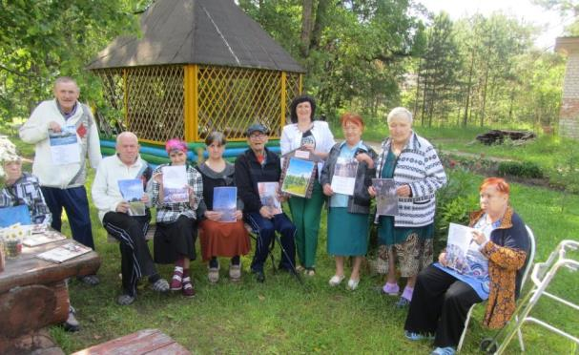

Введение
Проблема одиночества пожилых людей и инвалидов, находящихся в стационарных учреждениях социального обслуживания, особо обращает на себя внимание. Что это за состояние? Как можно преодолеть его, и всегда ли это нужно делать? Дефицит общения, отсутствие значимых дружеских и социальных связей, сказывается на физическом и психическом состоянии получателей социальных услуг. В связи с этим возрастает необходимость оказания профессиональной помощи пожилым людям и инвалидам, в приобретении и налаживанию коммуникативных навыков, развитию новых социальных отношений. Для решения данной проблемы в учреждении действует социальный проект «Азбука общения с пожилыми людьми и инвалидами». Участником может стать каждый желающий получатель социальных услуг, независимо от пола и возраста.
Автор и руководитель проекта психолог учреждения:
Щербакова Ольга Николаевна
Участники проекта: получатели социальных услуг «Тюрмеровского дома – интерната милосердия для престарелых и инвалидов».

- Актуальность и важность данной проблемы.

Актуальность проекта по навыкам общения пожилых людей и инвалидов несомненна. Каждому человеку необходим контакт с людьми, с повседневной жизнью. Люди пожилого возраста не должны «выпадать» из жизни, социума, прерывать связи с семьёй, друзьями, соседями. Даже самая полная информация о мире, получаемая из газет, радио и телевидения, не заменит повседневных бытовых контактов. Получатели социальных услуг домов интернатов, нуждаются не только в отдыхе, тишине и покое, но и в получении внешних впечатлений. Ощущать вокруг себя пульс жизни, быть втянутым в неё – вот основной стимулятор для активности.

Новизна и значимость проекта сводится к следующему:
Получатели социальных услуг, находясь в доме интернате, где ограничен круг общения и интересов, приобретают новые формы общения, участвуют в психологических тренингах, групповых дискуссиях и беседах, работают в группах взаимоподдержки и взаимопомощи. Занимаются в технике арт-терапии и игротерапии. Участие в групповых занятиях вызывает у получателей социальных услуг чувство сплочённости, помогает налаживанию межличностных отношений, учат общаться в диалоге, слушать и работать с партнёром.

- Цель социального проекта:
Сохранение и развитие социальных связей получателей социальных услуг, создание дополнительных условий для самореализации и самоутверждения личности, привлечение представителей старшего поколения к их активной жизни в обществе, использование жизненного опыта пожилых людей для обмена информацией.

III. Задачи социального проекта:
- Вырабатывать умение ладить с людьми разного социального происхождения, культурного уровня, возраста.
- Поддерживать старые связи и завязывать новые.
- Учить общаться в диалоге, слушать собеседника, развивать чувство толерантности.
- Привлекать старшее поколение к активной жизни в обществе (возможность посещения наиболее востребованных мероприятий – экскурсии, кинозалы, музеи).
- Обеспечение эмоциональной и психологической поддержкой пожилых людей, сохранение собственного психологического равновесия. Умения сдерживать мысли и чувства для полноценного общения с другим человеком.

- Формы и методы работы проекта

Психологические тренинги и упражнения

БЕСЕДЫ
Консультирование
Групповые дискуссии

ПОЛУЧАТЕЛИ
СОЦИАЛЬНЫХ
УСЛУГ

Арт – терапия,
Игротерапия
Занятия в группах взаимопомощи

- Индивидуальные беседы и консультирование пожилых людей и инвалидов. Такая форма взаимодействия помогает выговориться, взглянуть на проблему с разных сторон, осознать свои чувства и наметить пути разрешения проблемы. Целью беседы является улучшение психического состояния и хорошей адаптации к изменившимся условиям;
- Проведение занятий в группах взаимоподдержки обеспечивает повышение уровня психологической культуры, стрессоустойчивости, поддерживает и укрепляет психическое здоровье. Учит общаться в неформальной обстановке.
- Психологические тренинги и психокоррекционные занятия, с получателями социальных услуг. Целью таких занятий найти общие интересы, сплотить, обеспечить ненавязчивое общение ПСУ как среди ровесников, так и людей разного возраста. Получение знаний о психологической помощи в жизненных проблемных ситуациях, знакомство с новыми технологиями борьбы со стрессом, развитие психических процессов (памяти, внимания, мышления), что способствует замедлению процессов старения;
Использование техник арт-терапии и игротерапии для снижения уровня психоэмоционального напряжения, коррекции тревожности, развития психических процессов (воображения, внимания, творческого мышления). Игровая терапия поддерживает хорошее настроение, оптимизм, благотворно влияет на различные функции организма. Использование игровых упражнений (ролевых, ситуационных игр) создают благополучные условия для личностного роста, изменения отношения к своему «Я».

V. Осуществление деятельности по реализации данного проекта.
Этапы реализации проекта
- Подготовительный этап - постановка целей и задач проекта.
2. Проектировочный этап - разработка проекта. Составление плана работы по формам и методам общения с ПСУ.
3. Основной этап - выполнение мероприятий по плану работы.
4. Подведение итогов проекта.

План проведения работ

№ | Мероприятие | Срок исполнения
1 | Организация социально-психологического консультирования. | В течение года.
2 | Проведение регулярных индивидуальных и групповых бесед, тематических встреч, групповых дискуссий. | В течение года.
3 | Проведение занятий по групповой форме работы:  - психологические тренинги;  - психологические упражнения и игры;  - психокоррекционные занятия;  - арт-терапевтические занятия;  - игротерапия; | В течение года.
4 | Интеллектуально – познавательные экскурсии, поездки, прогулки. | В течение года.
5 | Посещения кинозалов, музеев, театров, выставок. | В течение года.

- Ожидаемые результаты

- Выполнение поставленных целей и задач.
- Развитие и расширение социальных связей и отношений, социальной активности граждан пожилого возраста.
- Овладение новыми, современными формами и техниками общения получателями социальных услуг и умение применять их в социуме.
- Сохранение психического здоровья и душевного равновесия получателей социальных услуг, психологическая поддержка жизненного тонуса, повышение их стрессоустойчивости.

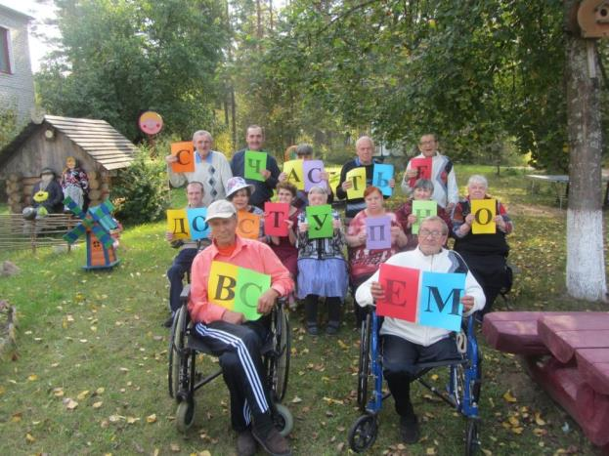

ПРИЛОЖЕНИЕ
Психологическая диагностика и обследование личности получателей социальных услуг.
«КТО Я?»
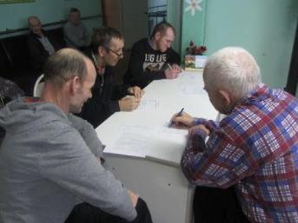
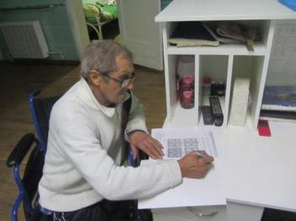

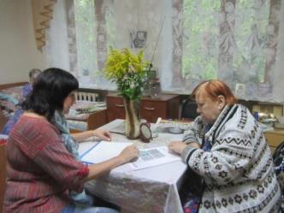
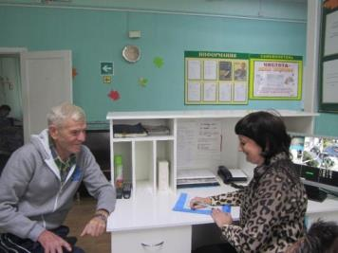

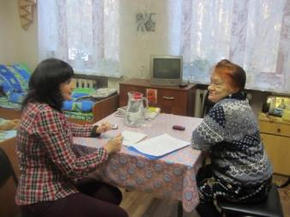
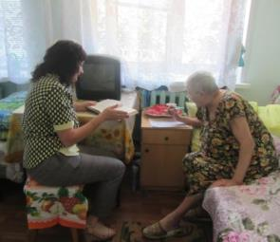

Психологическое консультирование получателей социальных услуг
«Хочу помочь»

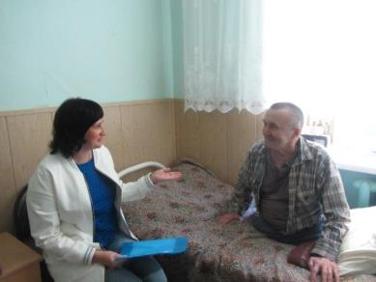

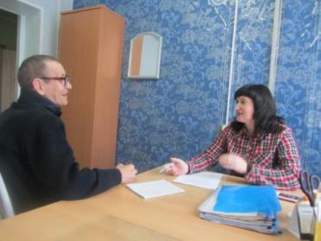

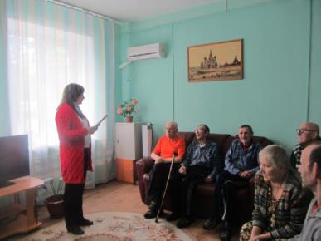

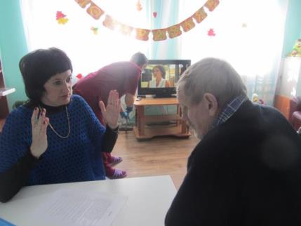

Психологические тренинги и упражнения с получателями социальных услуг
«МЫ ВМЕСТЕ»

Арт – терапевтические занятия с получателями социальных услуг
«В стране мечты, фантазий и добра»
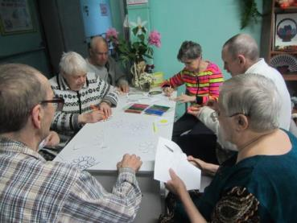
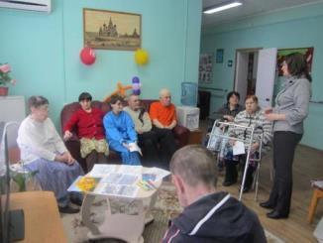

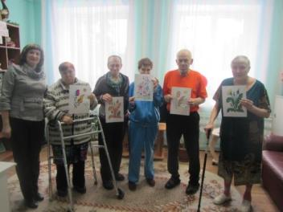
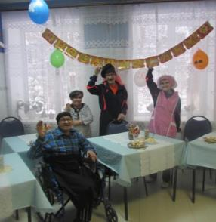

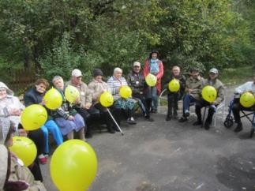
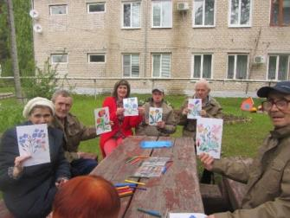

Беседы, групповые дискуссии
«По душам»

